GIÁO ÁN SỐ: 08 Thời gian thực hiện : 4 giờ
Tên bài học trước : Quản trị máy chủ FTP Server (tt).
Thực hiện ngày: 20/01/2024

BÀI 4: HỆ THỐNG THƯ ĐIỆN TỬ

- Mục tiêu :
Học xong bài này học viên sẽ có khả năng:
  - Trình bày được tổng quan về thư điện tử;
  - Hiểu được kiến trúc và hoạt động của thư điện tử;
  - Giải thích được cấu trúc của địa chỉ thư điện tử;
  - Tập trung, có ý thức, nghiêm túc, chuyên cần thực tập;
  - Thực hiện các thao tác an toàn cho người và thiết bị nơi thực tập gọn gàng sạch sẽ.
- Đồ dùng và trang thiết bị dạy học:
  - Giấy A4, các loại giấy;
  - Các hình vẽ ví dụ minh hoạ;
  - Các thiết bị mạng;
  - Phần mềm VMWare Workstation, NetSupport sử dụng hỗ trợ trong giảng dạy;
  - Mạng máy tính kết nối Internet;
  - Đĩa CD Windows Server 2003/2008/2012; Microsoft Exchange Server 2007;
  - Bảng, bút lông, máy tính nối mạng, máy chiếu (Projector;
  - Giáo án, giáo trình, tài liệu tham khảo, tài liệu học tập.
- Hình thức tổ chức dạy học:
  - Hướng dẫn: Tập trung.
  - Thực tập: Mỗi học sinh, sinh viên/ 1 máy tính
I/. ỔN ĐỊNH LỚP: Thời gian: 5 phút
  - Điểm danh;
  - Hướng dẫn cách chia nhóm học tập;
  - Nhắc nhở về làm việc nhóm trong thời gian học.
II/. THỰC HIỆN BÀI HỌC: Thời gian: 235 phút
TT | NỘI DUNG | HOẠT ĐỘNG DẠY HỌC |  | THỜI GIAN
TT | NỘI DUNG | HOẠT ĐỘNG CỦA GIÁO VIÊN | HOẠT ĐỘNG CỦA HỌC SINH
A | Dẫn nhập: | - Để trao đổi thông tin giữa một và một nhóm người, ta cần phải sử dụng hệ thống nào ?  - Ghi tên bài học mới.  - Phát tài liệu học tập. | - Lắng nghe.  - Quan sát, ghi chép.  - Nhóm trưởng phát. | 10’
B | Giới thiệu chủ đề:
 | - Thư điện tử  - Kiến trúc và hoạt động của hệ thống thư điện tử.  - Cấu trúc của địa chỉ thư điện tử | - Thuyết trình.  - Đàm thoại chức năng và lợi ích của E-mail đối với người dùng.  - Giảng giải về chức năng và nhiệm vụ của các giao thức SMTP, POP3 và IMAP.  - Đặt câu hỏi so sánh POP3 và IMAP4.  - Nhận xét, giảng giải.  - Trình bày cấu trúc của địa chỉ thư điện tử. | - Lắng nghe.  - Lắng nghe, ghi chép.  - Lắng nghe, ghi nhận.  - Lắng nghe, trả lời câu hỏi.  - Lắng nghe, ghi nhận.  - Lắng nghe, ghi chép. | 30’
C | Giải quyết vấn đề:
 | 1. Tạo thư điện tử trên Web.  2. Hoạt động của thư điện tử. | - Thuyết trình.  - Trình bày cấu trúc và hoạt động của hệ thống thư điện tử.  - Yêu cầu trình bày lại cấu trúc và nguyên tắc gửi, nhận, chuyển thư và trạm dịch vụ thư (Mail Server).  - Nhận xét, giải thích  - Trình bày giao thức hỗ trợ cho hệ thống Mail server.  - Đặt câu hỏi so sánh POP3 và IMAP4.  - Nhận xét, giảng giải. | - Lắng nghe.  - Lắng nghe, ghi nhận  - Trình bày cấu trúc và nguyên tắc gửi, nhận, chuyển thư và trạm dịch vụ thư (Mail Server).  - Lắng nghe, ghi chép.  - Lắng nghe, ghi chép  - Lắng nghe, trả lời câu hỏi.  - Lắng nghe, ghi chép | 105’
 | 3. Cấu trúc của địa chỉ thư điện tử.  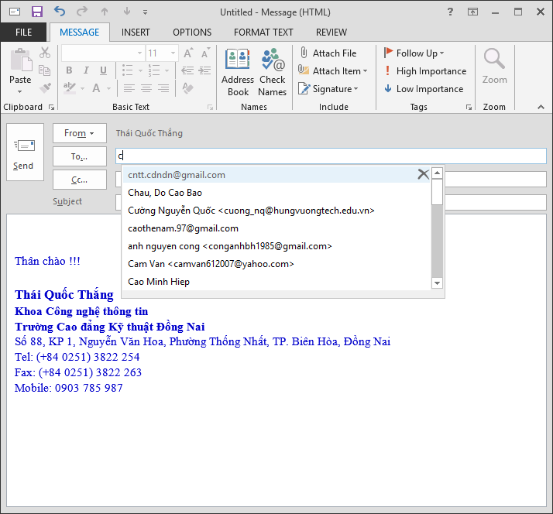 | - Thuyết trình.  - Đặt câu hỏi, phần đuổi của địa chỉ thư điện tử giống phần nào trên máy Domain Controller.  - Nhận xét.  - Yêu cầu tạo địa chỉ mail, sau đó gửi và nhận thư lẫn nhau.  - Nhận xét. | - Lắng nghe, ghi chép.  - Lắng nghe, trả lời câu hỏi.  - Lắng nghe  - Tạo địa chỉ E-mail và thực hiện gửi, nhận thư điện tử.  - Lắng nghe, ghi chép.
 | 4. Các lỗi thương gặp và cách khắc phục: | Yêu cầu:  - Các nhóm lần lược đưa ra các ví dụ minh họa những sai hỏng thường gặp khi thực hiện tạo hộp mail và thực hiện gửi, nhận thư.  - Yêu cầu các nhóm thảo luận phát hiện ra nguyên nhân của các sai hỏng và cách khắc phục.  - Mời đại diện nhóm lên trình bày.  - Mời các nhóm trình ý kiến bổ sung (nếu có).  - Nhận xét phần trình bày của các nhóm.  - Chính xác hóa kiến thức (kèm theo ví dụ minh họa). | - Chia nhóm, tìm những sai hỏng trong quá trình tạo hộp mail và thực hiện gửi, nhận thư.  - Lắng nghe, thảo luận nhóm để tìm ra nguyên nhân sai hỏng và trình bày cách khắc phục.  - Đại diện nhóm trình bày.  - Các nhóm bổ sung câu trả lời (nếu có).  - Lắng nghe, ghi chép.  - Quan sát, ghi nhận. | 30’
D | Kết thúc vấn đề:  1. Củng cố kiến thức: | - Thuyết trình, giảng giải các bước tạo hộp mail và thực hiện gửi, nhận thư. | - Lắng nghe, ghi chép | 55’
 | 2. Củng cố kỹ năng: | - Thuyết trình  - Trình bày các bước chính trong tạo hộp mail và thực hiện gửi, nhận thư.  - Nhận xét kết quả thực hiện.  - Giải đáp thắc mắc;  - Giao bài tập về nhà. | - Lắng nghe, ghi chép.  - Lắng nghe, ghi nhận và thực hiện lại tạo hộp mail và thực hiện gửi, nhận thư.  - Lắng nghe, ghi nhận.  - Lắng nghe.  - Ghi nhận yêu câu.
E | Hướng dẫn tự học: | - Tạo hộp mail bằng Gmail và thực hiện gửi, nhận thư bằng chương trình Microsoft Outlook. | - Lắng nghe, ghi chép. | 5’
III/. RÚT KINH NGHIỆM TỔ CHỨC THỰC HIỆN

TRƯỞNG KHOA Ngày 05 tháng 01 năm 2024.
(Ký duyệt) Chữ ký giáo viên

THÁI QUỐC THẮNG THÁI QUỐC THẮNG

